“ La musica è una luce morale.  Essa dona un’anima ai nostri cuori, delle ali ai pensieri  uno sviluppo all’immaginazione.  Essa è un carme alla tristezza, alla gaiezza, alla vita,  a tutte le cose.  Essa è un ‘essenza del tempo e si eleva a  tutte quelle forme invisibili,  abbagliante e appassionatamente eterna.”  ( Platone) | 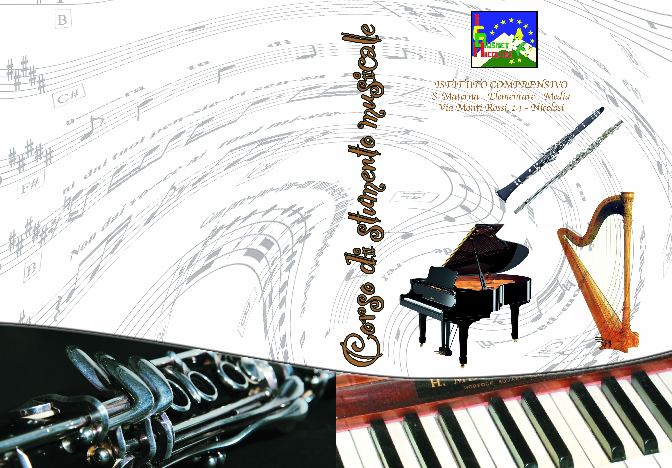

LA S.V. e famiglia E’ invitata a partecipare  “ Al Concerto di Fine Anno Scolastico”  Proposto dagli alunni del  CORSO DI STRUMENTO MUSICALE  che avrà luogo  MERCOLEDI’ 08 GIUGNO 2016  Ore 17,00  Presso la Sala Congressi  Di Via Calvario  NICOLOSI | PROGRAMMA  - M. Novaro - G. Mameli Inno di Mameli  ( Arr. D. Mascali )  - S. Zappalà La Ginestra  ( Arr. C. Carbonaro)  - E. Elgar Marcia Solenne  ( Arr. F. Consoli)  - E. Morricone Moment for Morricone  ( Arr. V.Lombardo)  - D.Modugno Nel blu dipinto di Blu  ( Arr. C.Carbonaro)  - P. Mascagni Intermezzo da Cavalleria Rusticana  (Arr. F. Consoli)  Sognando Disney  Arr. C. Carbonaro-Strazzeri- Tosto

